10.21
1、主界面修改
添加阻抗检测界面，主界面为阻抗检测、EEG、Fnirs、摄像头，四个功能卡。
将链接下位机按钮和设置实验名称功能也显示在主界面上。
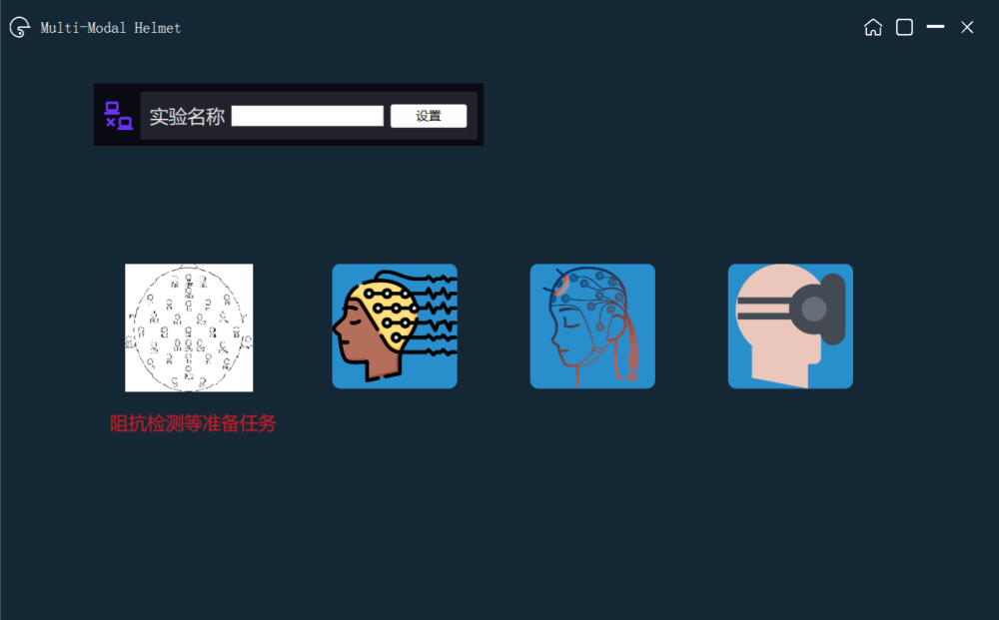
在此界面实时显示各个电极的阻抗，阻抗达到标准后对应电极变绿。
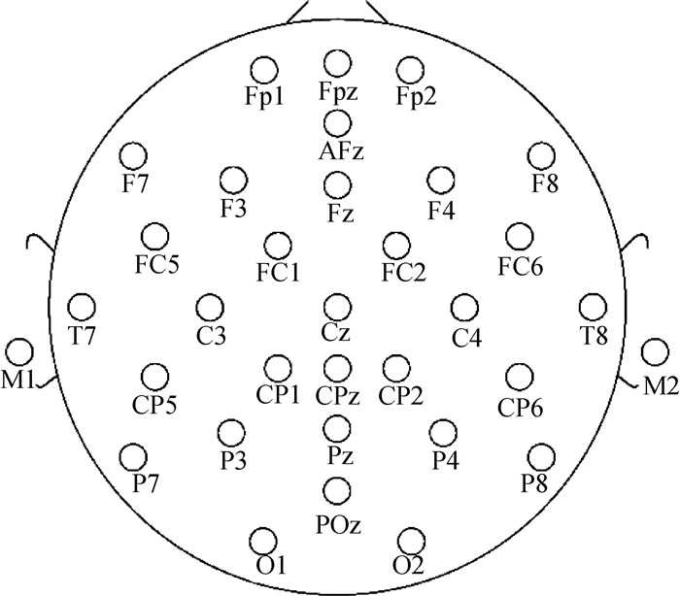
2、EEG界面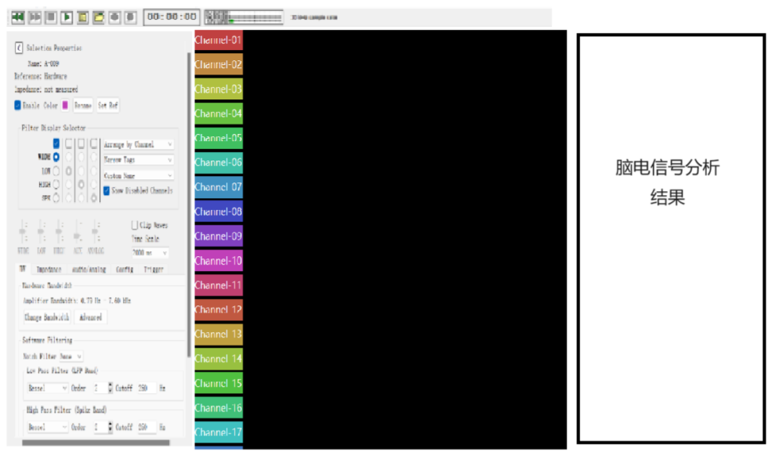
将EEG波形的坐标轴改为自动调整，每个通道的显示宽度也可调整。
在最上面一行设有，开始、暂停、开始保存、暂停保存、打开数据、采集进行时间几个选项。
在波形显示的左侧可以对波形进行一些参数设置，可以隐藏，包括滤波方法，一些频率设置、阻抗显示等功能。
右侧可以显示一些脑电信号分析的结果。
对保存的数据可以进行裁剪，可以删除指定时间段的EEG信号。
3、EEG信号能量图
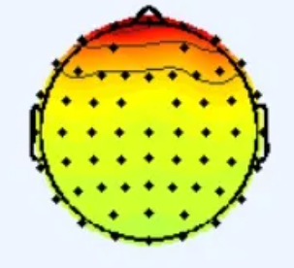
根据采集到的电压大小，采用不同颜色进行显示。此功能是否有用？

